**456ΑΣΚΗΣΗ ΜΟΡΙΑΚΗ ΜΟΝΤΕΛΟΠΟΙΗΣΗΣ**

Η άσκηση Μοριακής Μοντελοποίησης θα εκτελεστεί εξ’ αποστάσεως αφού φυσικά μέσω τηλεδιάσκεψης δοθούν κάποιες οδηγίες.

Για τη διεκπεραίωση της Άσκησης θα πρέπει να κατεβάσετε στον υπολογιστή σας τα εξής λογισμικά.

Α. AutoDock Vina και Pyrx

Β. PyMol

Επίσης θα χρησιμοποιήσετε το SWISS.ADME το οποίο δεν χρειάζεστε να κατεβάσετε. Παρακάτω δίνεται μια άσκηση με πλήρεις οδηγίες χρήσης του. Ακολουθείστε το και μετά εφαρμόστε το για τα δύο μόρια που θα μελετήσετε.

**ΣΤΟΧΟΣ ΑΣΚΗΣΗΣ:** Στόχος της άσκησης είναι να προσδέσετε το ακόλουθο μόριο με χρήση του AutoDock Vina στην πολυμεράση με κωδικό 6LU7 η οποία αποτελεί στόχο για τη θεραπεία του κορωνοϊού. Θα σημειώσετε τη βαθμονόμηση της πρόσδεσης (αρνητικός αριθμός ) γιατί αυτή είναι αυθόρμητη.

Τα PyMol προσφέρεται για την απεικόνιση του συμπλόκου. Υπάρχουν αρκετά εργαλεία και βοηθήματα (tutorials) σε video για την εκμάθηση του λογισμικού αυτού. Η εισαγωγή της τριδιάστατης δομής της πολυμεράσης στο pyMol δίνεται με την εντολή fetch 6LU7PDB.

Θα σχεδιάσετε και θα προσδέσετε εκτός από την εικονιζόμενη ένωση και ένα παράγωγο της (όποιο επιλκέξετε εσείς) και θα καταγράψετε τη βαθμονόμησή του.



Τα αποτελέσματα θα σταλούν στο [tmavrom@chem.uoa.gr](mailto:tmavrom@chem.uoa.gr)

Σχηματικά τα βήματα της άσκησης είναι τα εξής:

Τα δύο λογισμικά είναι ανοικτής πρόσβασης. Οδηγίες για να κατεβάσετε τα προγράμματα αυτά θα βρείτε παρακάτω.

1. **Οδηγίες Εγκατάστασης AutoDock Vina και Pyrx**

Για την εγκατάσταση του προγράμματος θα πρέπει να ακολουθήσετε τα εξής βήματα:

1. Εγκατάσταση του PyRx ακολουθώντας έναν από τους εξής συνδέσμους και επιλέγετε τη δωρεάν έκδοση:

* 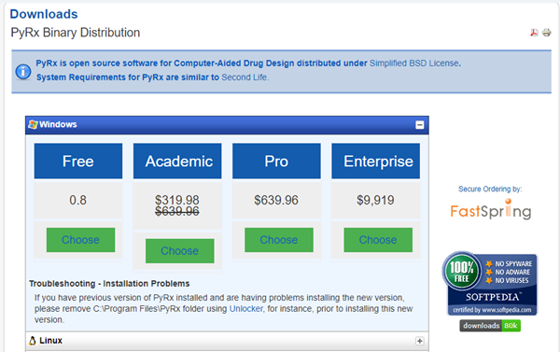<https://pyrx.sourceforge.io/downloads>
* 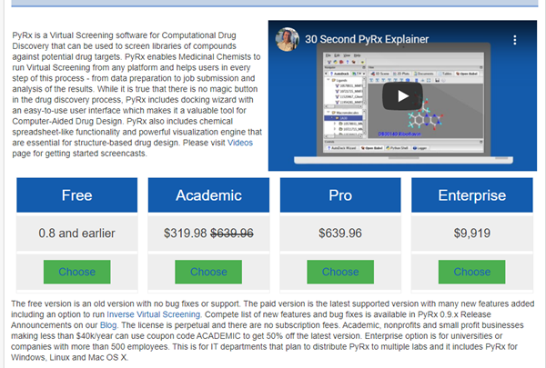<https://pyrx.sourceforge.io/>

1. 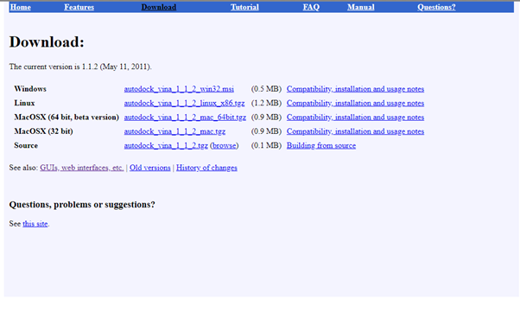Εγκατάσταση του προγράμματος AutoDock Vina από τον εξής σύνδεσμο: <http://vina.scripps.edu/download.html>

Μετά την εγκατάσταση των προγραμμάτων επιλέγετε τη συντόμευση που έχει δημιουργηθεί για το **PyRx** στην επιφάνεια εργασίας προκειμένου να το ανοίξετε.

1. **Οδηγίες Εγκατάστασης PyMol**

Συμπληρώστε τη φόρμα στον διαδικτυακό χώρο pymol.org/edu/index.php

Θα σας χορηγηθούν κωδικοί που θα επιτρέπουν την εγκατάσταση του. Το λογισμικό είναι εύκολο για γρήση.

Στο λήμμα pymol tutorials στη μηχανή google θα βρείτε κατατοπιστικό υλικό για τη χρήση του.

**ΦΥΣΙΚΟΧΗΜΙΚΕΣ ΙΔΙΟΤΗΤΕΣ KAI TΟΞΙΚΟΤΗΤΑ ΦΑΡΜΑΚΟΥ (swissadme)**

|  |
| --- |
|  |

1.Εισέλθετε στον διαδικτυακό χώρο <http://www.swissadme.ch>.

2. Με τη χρήση του προγράμματος θα μπορείτε να πληροφορηθείτε αν μια ένωση έχει όλα τα φυσικοχημικά χαρακτηριστικά για να αποτελέσει φάρμακο.

3. Εξετάστε τις ακόλουθες ενώσεις για τα φυσικοχημικά τους χαρακτηριστικά.



4. Εάν χρησιμοποιήσετε το βενζόλιο θα λάβετε την ακόλουθη απεικόνιση.

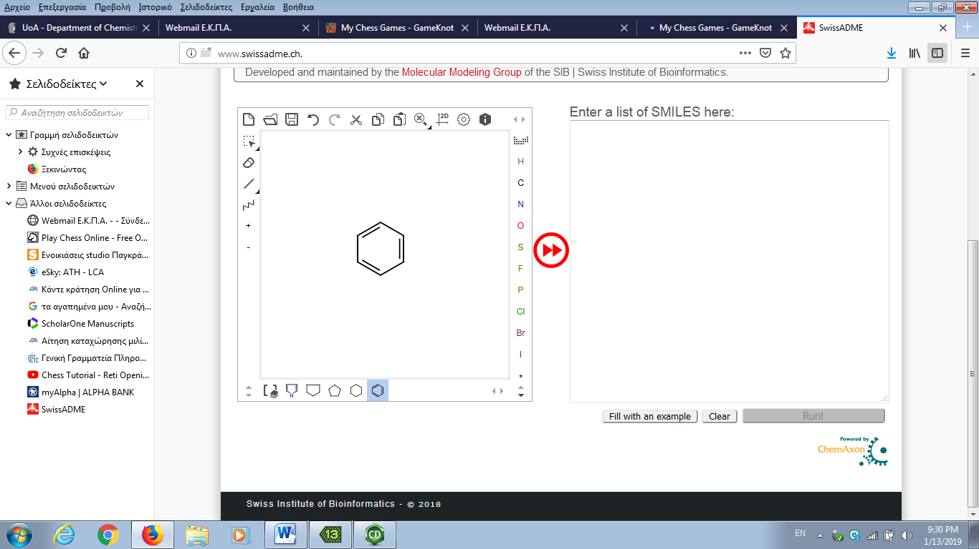

**5.** Πατήστε μια φορά με το ποντίκι στον κόκκινο κύκλο. Θα γραφούν τα smiles. Το Run θα ενεργοποιηθεί. Πάτησε το Run που και αυτό έχει κοκκινήσει, δηλαδή έχει ενεργοποιηθεί. Θα λάβετε τα αποτελέσματά σας.

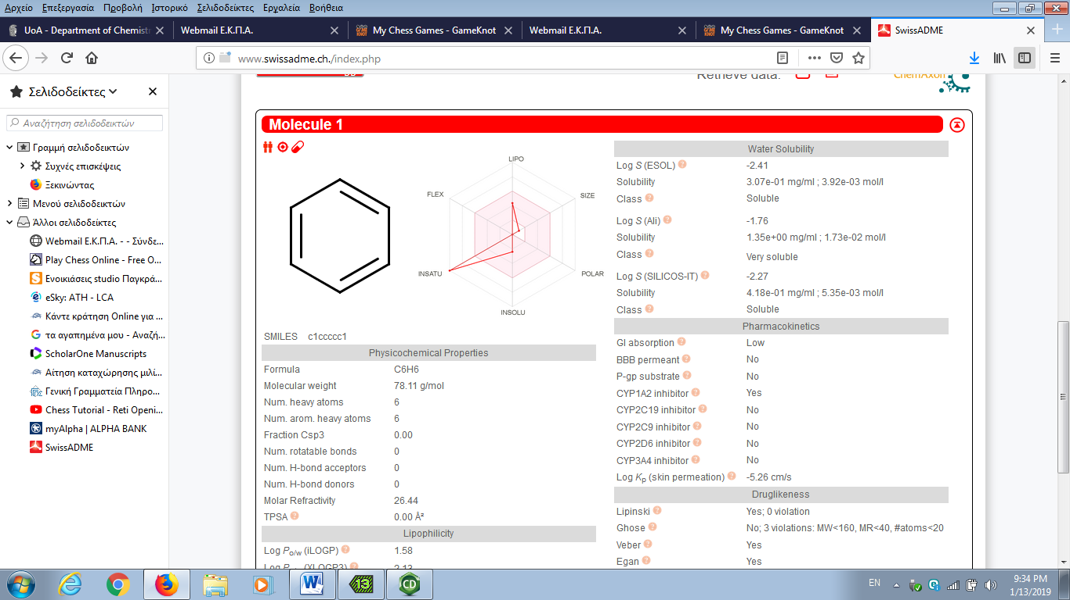

6. Πατήστε στο boiling eggs και θα λάβετε το ακόλουθο σχήμα.

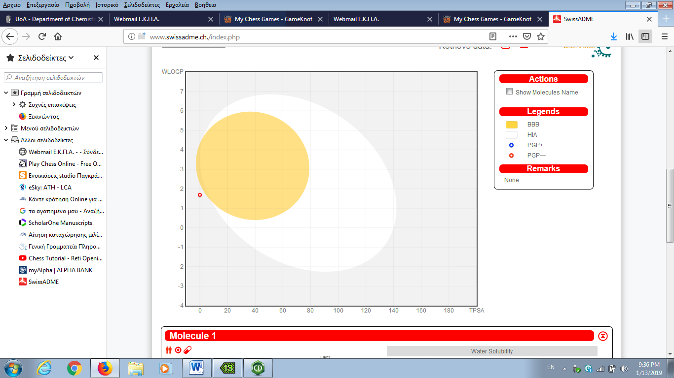

**Μοριακή Πρόσδεση Δυνάμει Βιοδραστικών ενώσεων κατά του κορωνοϊού με χρήση PyRx**

1. Ανοίξτε το PyRx κάνοντας διπλό κλικ στο εικονίδιο του στην επιφάνεια εργασίας.
2. 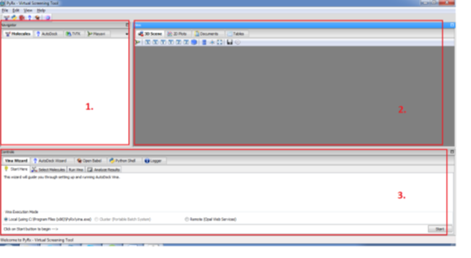Στην οθόνη θα παρατηρήσετε τρία τμήματα: α) Navigator, b) View και c) Controls.
3. 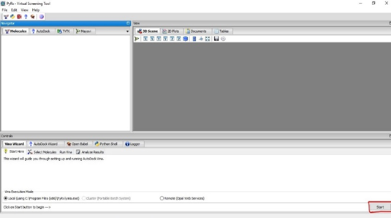Στο τμήμα «Controls» στο κάτω μέρος της οθόνης κάντε κλικ στο «Vina Wizard» και έπειτα στο «Start».
4. Στο τμήμα «Controls» επιλέγετε «Select molecules» και έπειτα «Add Macromolecule». Από το κατάλληλο φάκελο επιλέγετε το PDB αρχείο «6LU7».

** Εναλλακτικά, αν αυτή η επιλογή δεν είναι λειτουργική : File → Load Molecule και επιλέγετε 6LU7.

1. 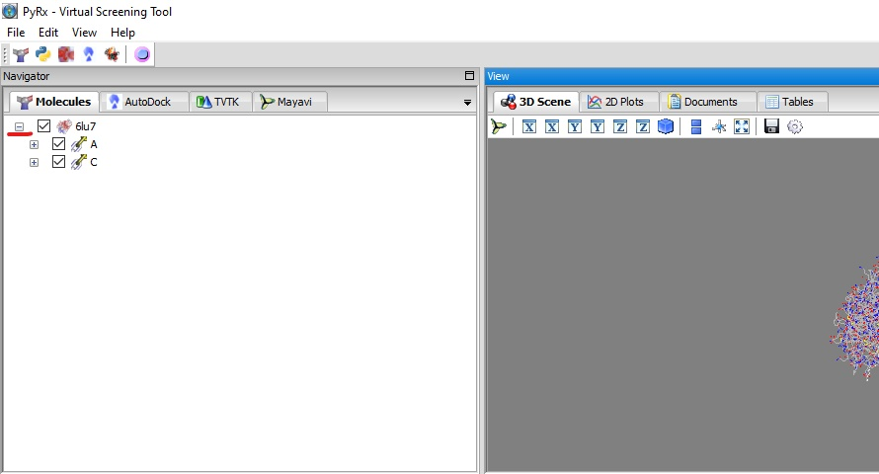Στο τμήμα Navigator στη καρτέλα Molecules επιλέγετε το «+» αριστερά του μορίου ώστε να εμφανιστούν οι πεπτιδικές αλυσίδες, καθώς επίσης και ο αναστολέας που είναι συν-κρυσταλλωμένος με τον υποδοχέα.
2. 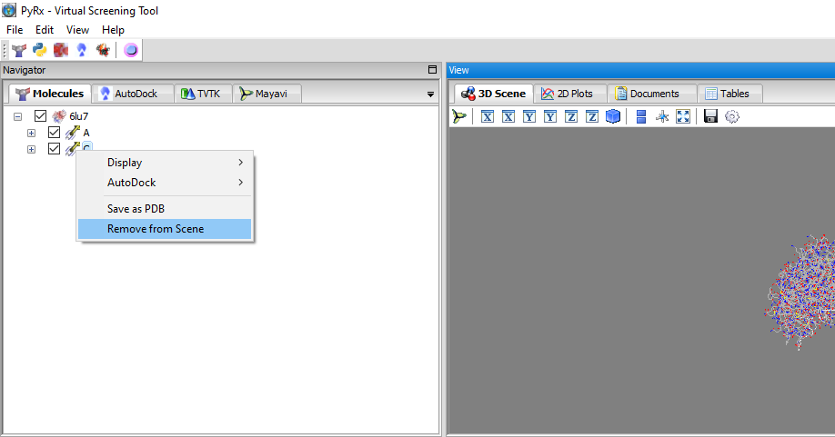Διαγράφετε την αλυσίδα «C» της πρωτεΐνης πατώντας δεξί κλικ επάνω της και επιλέγοντας «Remove from Scene». Πρόκειται για τον αναστολέα που έχει κρυσταλλωθεί μαζί με τη 6LU7.
3. Στη συνέχεια, κάνετε δεξί κλικ πάνω στο 6LU7 στο τμήμα Navigator → AutoDock → Make Macromolecule. Αν ελέγξετε στη καρτέλα AutoDock, η «6LU7» θα είναι στη λίστα των 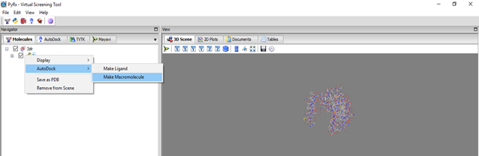Macromolecules.
4. Επιλέγετε «Add Ligand» και από το κατάλληλο φάκελο και επιλέγετε το ligand που θέλετε. Κάνετε κλικ στην επιλογή «Forward» για να συνεχίσετε.

**Σε περίπτωση που αυτή η επιλογή δεν είναι λειτουργική: Πηγαίνετε πάλι στο τμήμα Navigator → File → Load molecule → Dock → ligands και επιλέγετε όποιο ligand επιθυμείτε.

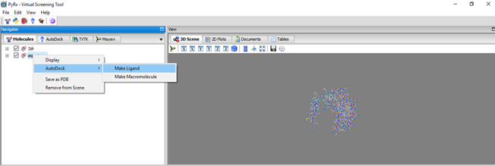Έπειτα, κάνετε δεξί κλικ πάνω στο ligand στο Navigator → AutoDock → Make Ligand. Αν πάτε στη καρτέλα του AutoDock στο Navigator και κάνετε διπλό κλικ στο «ligands» ο προσδέτης θα εμφανιστεί στη λίστα. Επιλέγετε το προσδέτη και τη πρωτεΐνη και πατάτε «Forward» για να συνεχίσετε.

1. Στη συνέχεια επιλέγετε «Maximize» κάτω και δεξιά μέρος, έτσι ώστε να ελεγχθεί ολόκληρη η δομή της πρωτεΐνης για θέσεις πρόσδεσης. Βεβαιωθείτε ότι ο προσδέτης που επιθυμείτε είναι επιλεγμένος στη λίστα στο αριστερά της οθόνης. Σαν επόμενο βήμα, γράφετε τον αριθμό 4 στη παράμετρο «Exhaustiveness» για έναν γρήγορο υπολογισμό και επιλέγετε «Forward». Ο υπολογισμός της μοριακής πρόσδεσης έχει ξεκινήσει.
2. 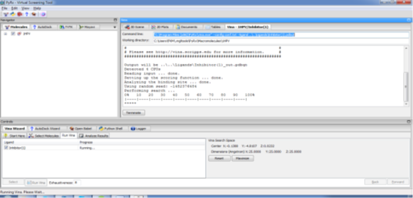Στην οθόνη εμφανίζεται ένα παράθυρο στο οποίο υπάρχουν πληροφορίες για τη κατάσταση του υπολογισμού. Αρχικά, το πρόγραμμα αξιολογεί τη πρωτεΐνη για πιθανές θέσεις πρόσδεσης και στη συνέχεια ελέγχει πολλές διαμορφώσεις του προσδέτη όσον αφορά την ενέργεια πρόσδεσής του με τη πρωτεΐνη. Όταν τελειώσει ο υπολογισμός, ανοίγει η καρτέλα «Analyze Results». Εκεί, θα βρείτε πληροφορίες για την ενέργεια πρόσδεσης των προσδετών.
3. Για να ελέγξετε τον τρόπο που συνδέετε ο προσδέτης στη πρωτεΐνη κάνετε κλικ στο «3D Scene» στο τμήμα «View». Στο τμήμα «Controls» στην επιλογή «Analyze Result» μπορείτε να επιλέξετε τη διαμόρφωση του προσδέτη που επιθυμείτε να παρατηρήσετε στη τρισδιάστατη μορφή. Στο τμήμα της οθόνης όπου υπάρχουν οι τρισδιάστατες δομές μπορείτε να γυρίσετε τη πρωτεΐνη κρατώντας πατημένο αριστερό κλικ. Έχοντας πατημένο δεξί κλικ ή χρησιμοποιώντας τη ροδέλα του ποντικιού μπορείτε να μεγενθύνετε ή να ελαχιστοποιήσετε τη δομή του συμπλέγματος της πρωτεΐνης με το προσδέτη.

**PyMol**

1. Αφού εγκαταστήσετε το PyMol με την εντολή : **fetch 6LU7** θα μεταφέρετε την πρωτεΐνη στο πρόγραμμα προσδεμένη με το βιοδραστικό της αναστολέα
2. Προσπαθήστε με το αριστερό, μέσο και δεξιό ποντίκι να μετακινήσετε, μεγεθύνετε το σύμπλοκο.
3. 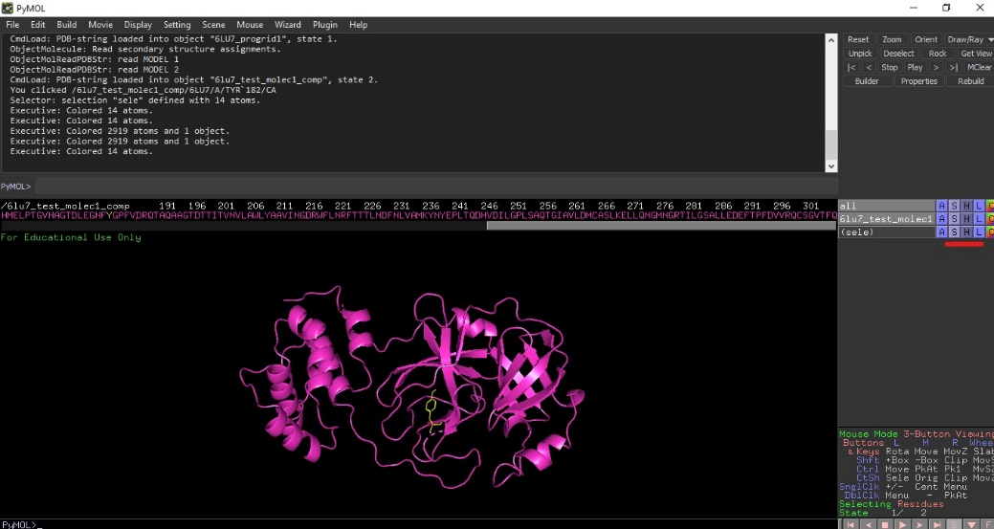Στο ASHC, άνω δεξιά (Action, Show, Label and Color) μπορείτε να αλλάξετε την παράστασης της πρωτεΐνης, να επισημάνετε τμήματα, να χρωματίσετε επίσης τμήματα της, να κρύψετε όποια θέλετε επίσης τμήμα κλπ. Ο μόνος τρόπος να κατανοήσετε τις εφαρμογές είναι να εξασκηθείτε. Δεν υπάρχει περίπτωση να κάνετε κάποια βλάβη στον υπολογιστή σας.
4. Για να αλλάξετε το υπόβαθρο (background) χρησιμοποιήστε το

Display>Background>white

1. Για να δείτε την αμινοξική αλληλουχία χρησιμοποιήστε το

Display>Sequence

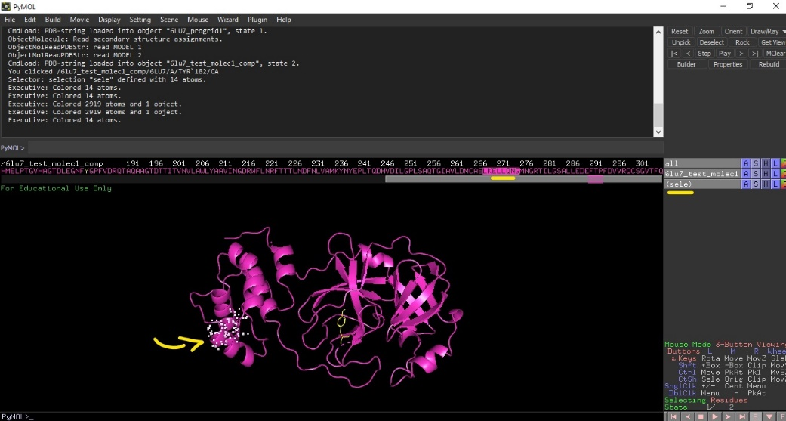Μπορείτε να δείτε διάφορα χρώματα σ’ αυτή την αμινοξική αλληλουχία. Για να επιτευχθεί αυτό, επιλέγετε τα άτομα των αμινοξέων που επιθυμείτε από την αμινοξική αλληλουχία που βρίσκεται στο πάνω μέρος του «Viewer». Αυτόματα, αυτά επιλέγονται στη τριδιάστατη δομή όπως δείχνεται αι και στην εικόνα πιο κάτω.

Επίσης, στο δεξί μέρος της οθόνης εμφανίζεται στον κατάλογο με τα μόρια που υπάρχουν στο τμήμα «Viewer» και η περιοχή που έχετε επιλέξει (sele). Αλλάζετε τα χρώματα ομοίως όπως και πιο πριν στη πρωτεΐνη.

1. Μια πολύ ωραία εφαρμογή είναι να πάτε στο Α (Αction) και μετά στο preset. Δοκιμάστε τις εφαρμογές κυρίως publication, symbol, ligands και technical θα παρατηρήσετε ωραιότατες εικόνες!

* 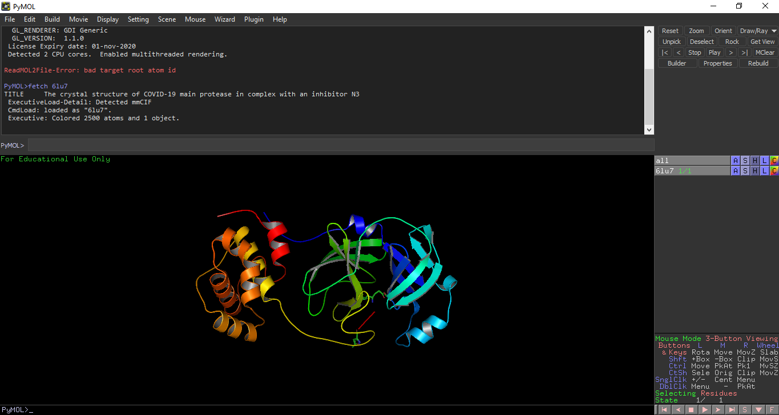Publication (με τη συγκεκριμένη εντολή γίνεται αλλαγή χρώματος στη πρωτεΐνη όπως φαίνεται στην εικόνα)
* 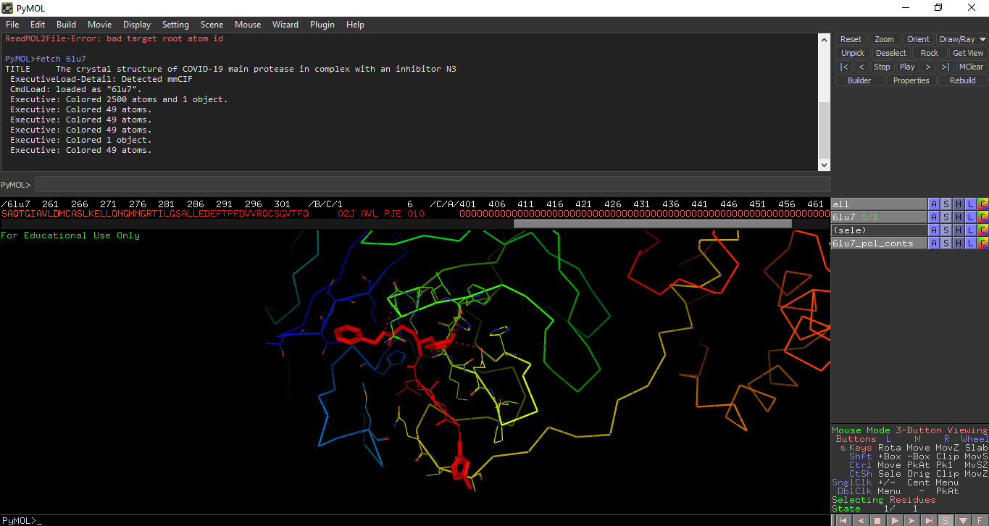Ligands (με αυτή την εντολή επιλέγεται ο προσδέτης, στη συγκεκριμένη εικόνα έχει γίνει αλλαγή του χρώματος του)
* Technical (όπως φαίνεται και στην εικόνα με αυτή την εντολή διαφαίνονται οι αλληλεπιδράσεις μεταξύ των αμινοξέων της πρωτεΐνης καθώς επίσης και της πρωτεΐνης 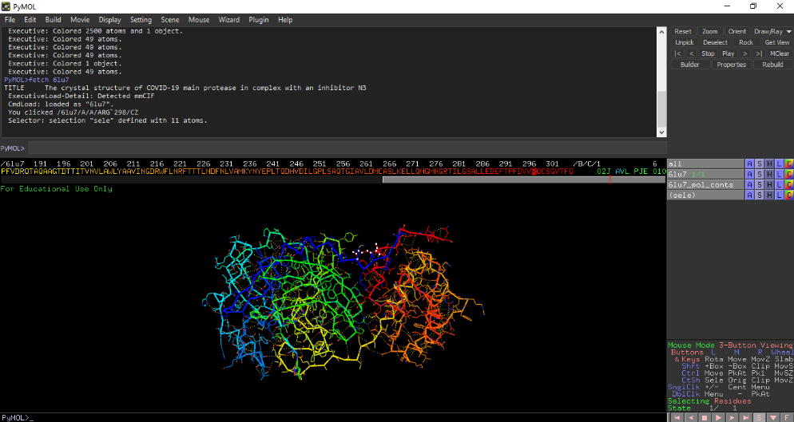με το προσδέτη)

1. Γνωρίζετε ότι υπάρχουν και αρκετές εντολές οι οποίες δίνουν πολλές ακόμη δυνατότητες εάν θέλετε να εξασκηθείτε.

Απλώς γράφονται κάποιες ενδεικτικές και παρατηρείστε τι κάνουν.

show^ribbon

color^red

hide^lines

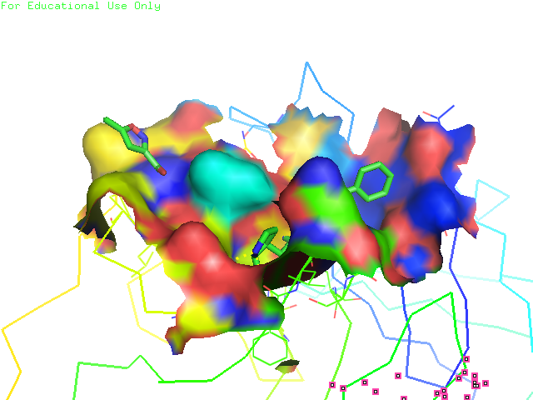ray 800,600 (για να δημιουργείτε εικόνες ωραίες στην περιοχή που θέλετε, όπως το παράδειγμα!)

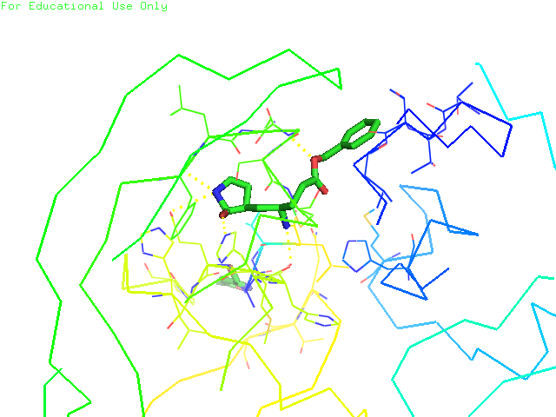Η πιο κάτω εικόνα δημιουργήθηκε με το preset-ligands και background white. Προσπαθήστε να την αναπαραγάγετε!

Στο Swiss Target Prediction αφού ζωγραφίσετε τα μόρια σας παρατηρείστε σε ποιους υποδοχείς μπορούν να προσδέσουν. Φωτογραφίστε και ενσωματώστε τα αποτελέσματα τας. Η φωτογραφία θα περιέχει εικόνα όπως την παρακάτω.

